**Приемник часов T128**

**руководство пользователя**

Благодарим вас за выбор приемника часов Retekess T128! Это устройство объединяет технологию беспроводной передачи, цифровой распознаватель, ЖК-дисплей с точечной матрицей и микропроцессор для реализации функций отображения времени и беспроводного вызова. Пейджер со съемными аккумуляторными батареями, имеет длительное время ожидания и безопасную схему зарядки.

Приемник часов широко используется в ресторанах, барах, кафе, больницах, гостиницах, фабриках и т.д.

Основные характеристики

Радиочастотная беспроводная технология

ЖК-экран с точечной матрицей

До 500 каналов

Выбор слов кнопки вызова

Точное отображение времени

Режим подсказки вибрации/зуммера

Индикация низкого энергопотребления

Встроенная съемная аккумуляторная батарея

Технические характеристики

Рабочее напряжение: литиевая аккумуляторная батарея постоянного тока 3,7 В

Рабочая частота: 433,92 МГц

Рабочий ток: 40 мА±10 мА (режим вибрации и зуммера)

Ток в режиме ожидания: <12 мА

Ток отключения питания: 30 мкА

Чувствительность приема: -109 дБм

Декодирование: обучающий код

Модуляция: AM

**Расположение и элементы управления**

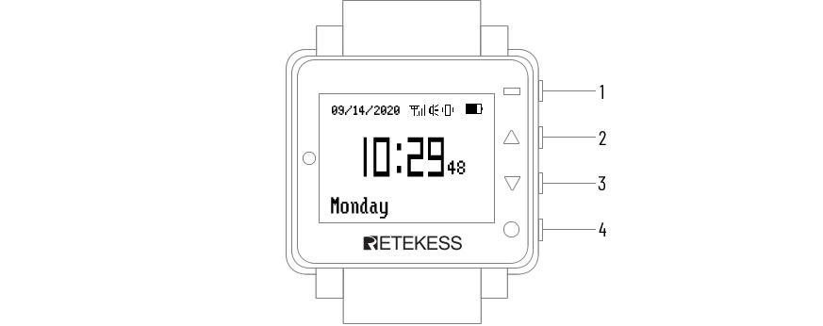

1.Кнопка Меню/ОК, длительное нажатие кнопки в течение примерно 2 секунд для входа в интерфейс главного меню или короткое нажатие для входа в следующее подменю

2.Кнопка ВВЕРХ, короткое нажатие для перемещения вверх по меню или увеличения значения параметра

3.Кнопка вниз, короткое нажатие кнопки для перемещения вниз по меню или уменьшения значения параметра

4.Кнопка включения/выхода/возврата, длительное нажатие кнопки в течение примерно 2 секунд для выхода из меню или короткое нажатие для возврата в предыдущее меню.

ПРИМЕЧАНИЕ: Длительное нажатие кнопки питания/выхода/возврата (4) в течение примерно 3 секунд для включения приемника часов

**Инструкция по ЖК-дисплею**

**Состояние ожидания**

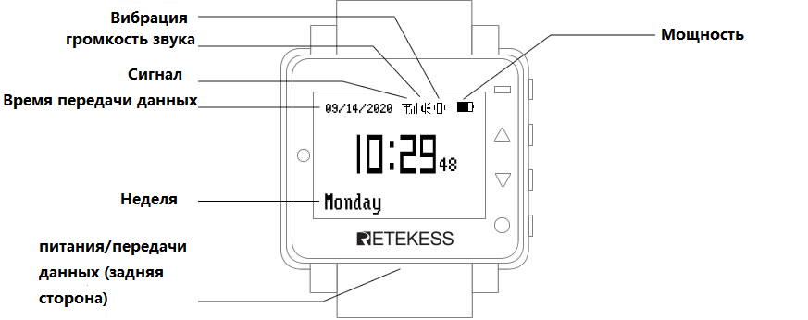

**Статус вызова**

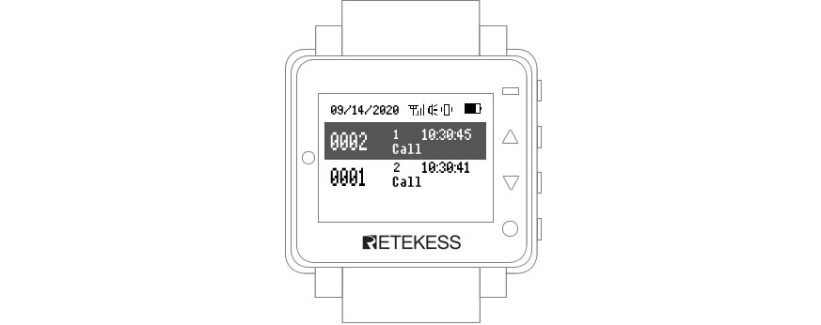

Содержимое дисплея: Идентификатор текущей кнопки вызова, Время вызова, Время и тип услуги

Проверьте информацию о вызове: Нажмите кнопку ВВЕРХ / ВНИЗ, чтобы проверить историю вызовов

Отмена информации о вызове: Выберите информацию о вызове, которую вы хотите удалить, нажмите кнопку ОК или Выход, чтобы удалить информацию из отображаемого списка.

Информацию о вызове можно удалить, нажав клавишу отмены соответствующей кнопки вызова, если она есть.

**Включение питания**

Нажмите кнопку питания примерно на 3 секунды, чтобы включить приемник часов.

**Инструкции по эксплуатации**

**Добавить вызывающего абонента**

1. Нажмите кнопку Меню в течение 2 секунд, чтобы войти в список меню и выбрать Добавить вызывающего абонента

2. Нажмите кнопку Меню, чтобы войти в подменю, на дисплее отображается идентификатор: 0001

3. Нажмите кнопку Меню, чтобы переместить положение курсора, первая буква указывает значение области. Его можно выбрать от 0 до 9, от А до Я. А остальные 3 буквы обозначают идентификационный номер, их можно установить от 0 до 9. Нажмите кнопки Вверх / вниз, чтобы выбрать идентификационный номер для регистрации.

4. Нажимайте любую клавишу на кнопке вызова, пока на дисплее не появится сообщение об успешном выполнении. Затем идентификационный номер автоматически перейдет к следующему .

например, выберите "0001" и нажмите клавишу вызова с кнопки вызова. После успешной регистрации номер автоматически покажет “0002". Затем вы можете зарегистрировать кнопку следующего вызова.

Повторная регистрация одной и той же кнопки вызова отобразится на дисплее как "ГОТОВО", так как для каждой кнопки вызова может быть зарегистрирован только один номер.

1. Нажмите кнопку Выход / назад один раз, чтобы вернуться в список меню, снова нажмите кнопку Выход / назад, вернитесь в режим ожидания. Регистрация завершена

**Удалить вызывающего абонента**

1.Нажмите кнопку Меню в течение 2 секунд, чтобы войти в список меню

2.Нажмите кнопку Вниз, чтобы выбрать Удалить вызывающего абонента

3.Нажмите Меню, чтобы войти в подменю, на дисплее отображаются "Удалить один" и "Удалить все".

4.Нажмите кнопку Вверх / вниз, чтобы выбрать удалить один или удалить все

5.Если выбрать "Удалить один", нажмите кнопку Меню, чтобы войти в подменю, на дисплее отобразится 0000.

6.Нажмите кнопку Меню, чтобы переместить положение курсора, и нажмите кнопки Вверх / вниз, чтобы выбрать идентификационный номер для удаления.

7.Длительное нажатие кнопки меню в течение примерно 2 секунд показывает успех на дисплее.

8.Если выбрать "Удалить все", нажмите кнопку меню, чтобы войти в подменю, на дисплее отобразятся “Да” и “нЕт”.

9.Нажмите кнопки Вверх / вниз, чтобы выбрать ”Да”, затем коротко нажмите кнопку меню для подтверждения.

10.Нажмите кнопку Выход/назад 1 раз, чтобы вернуться в список меню, снова нажмите кнопку Выход / назад, вернитесь в режим ожидания.

**Ключевая Функция**

Установите области и типы услуг в соответствии с потребностями.

**Настройка области**

Установите тип услуги, соответствующий каждой клавише на кнопке вызова в каждой области. (Первая буква зарегистрированного идентификатора указывает значение площади)

1.Нажмите кнопку Меню в течение 2 секунд, чтобы войти в список меню, и нажмите кнопку Вверх / вниз, чтобы выбрать функцию клавиши

2.Нажмите Меню, чтобы войти в подменю, на дисплее отображаются "Настройка области" и "Настройка типа".

3.Нажмите кнопку Вверх / вниз, чтобы выбрать настройку области, короткое нажатие кнопки меню для подтверждения

4.Выберите значение области, необходимое для изменения типа услуги, и нажмите Меню для подтверждения

5.Нажмите кнопку Вверх / вниз, чтобы выбрать Тип услуги, который необходимо установить (доступно 40 типов), нажмите соответствующую клавишу на кнопке вызова, на дисплее отобразится УСПЕХ.

6.Нажмите кнопку Выход / назад 4 раза, вернитесь в режим ожидания, настройка завершена.

Примечание. Если вы установили тип обслуживания для области 0 и вам нужно настроить, чтобы все остальные области использовали тот же тип обслуживания, выберите Копировать 0 для всех, нажмите Меню, чтобы войти в подменю, затем выберите Да и нажмите Меню, чтобы подтвердить, что все будет в порядке.

**Настройка типа**

Если ни один из 40 предустановленных типов услуг не соответствует вашим требованиям, вы можете использовать эту функцию для изменения типа услуги в соответствии со следующей инструкцией.

1.Нажмите кнопку Меню в течение 2 секунд, чтобы войти в список меню, и нажмите кнопку Вверх / вниз, чтобы выбрать функцию клавиши

2.Нажмите Меню, чтобы войти в подменю, на дисплее отображаются "Настройка области" и "Настройка типа".

3.Нажмите кнопки Вверх / вниз, чтобы выбрать настройку типа, затем нажмите кнопку Меню для подтверждения.

4.Нажмите кнопки Вверх / вниз, чтобы выбрать тип услуги, который необходимо изменить, нажмите кнопку Меню для подтверждения

5.Нажмите кнопку Меню, чтобы переместить положение курсора (до 12 символов), и нажмите кнопки Вверх / вниз, чтобы выбрать символ для установки (символы могут быть 0-9 и A-Z).

6.Нажмите кнопку Выхода / возврата 4 раза, вернитесь в режим ожидания, модификация завершена.

**Режим работы**

1.Нажмите кнопку Меню в течение 2 секунд, чтобы войти в список меню, и нажмите кнопку Вверх / вниз, чтобы выбрать режим работы

2.Нажмите Меню, чтобы войти в подменю, "Одна клавиша" (разрешить сопряжение каждой клавиши на кнопке вызова с разными приемниками часов отдельно) и "многоключевой" (кнопка вызова с несколькими клавишами должна быть сопряжена с одним и тем же приемником часов только один раз, затем приемник часов может принимать все вызовы с любой клавиши на этой кнопке вызова) отображается на дисплее.

3.Нажмите кнопки Вверх / вниз, чтобы выбрать режим работы, затем коротко нажмите кнопку Меню для подтверждения

4.Дважды нажмите кнопку Выход /назад, вернитесь в режим ожидания, настройка завершена.

**Режим последовательности**

5.Нажмите кнопку Меню в течение 2 секунд, чтобы войти в список меню, и нажмите кнопку Вверх / вниз, чтобы выбрать режим последовательности

6.Нажмите Меню, чтобы войти в подменю, на дисплее отобразится "Просмотр в реальном времени" (последняя информация о вызове отображается вверху списка) и "Просмотр очереди" (информация о первом полученном вызове отображается вверху списка).

7.Нажмите кнопки Вверх / вниз, чтобы выбрать режим последовательности, затем коротко нажмите кнопку Меню для подтверждения

8.Дважды нажмите кнопку Выход /назад, вернитесь в режим ожидания, настройка завершена.

**Настройка Времени Запроса**

1.Нажмите кнопку Меню в течение 2 секунд, чтобы войти в список меню, и нажмите кнопку Вверх / вниз, чтобы выбрать Время запроса

2.Нажмите Меню, чтобы войти в подменю, "Продолжительность" и подробное время в секундах отображается на дисплее

3.Нажмите кнопку Вверх / вниз, чтобы увеличить или уменьшить время запроса (от 0 до 30 секунд), после выбора нужного значения нажмите кнопку Меню для подтверждения

4.Дважды нажмите кнопку Выход/назад, вернитесь в режим ожидания, настройка времени запроса завершена.

**Удалить Настройку Времени**

1.Нажмите кнопку Меню в течение 2 секунд, чтобы войти в список меню, и нажмите кнопку Вверх / вниз, чтобы выбрать Время удаления

2.Нажмите кнопку Меню, чтобы войти в подменю, на дисплее отобразится подробное время

3.Нажмите кнопку Вверх / вниз, чтобы увеличить или уменьшить время удаления (от 0 до 30 минут), после выбора нужного значения нажмите кнопку Меню для подтверждения

4.Дважды нажмите кнопку Выход/назад, вернитесь в режим ожидания, настройка времени удаления завершена.

Примечание: Значение по умолчанию равно 0, это означает, что никакая информация о вызове не будет удалена автоматически. Если вы установите для него другие значения, информация о вызове будет автоматически удалена из списка информации о вызове по истечении определенного времени.

**Настройка Времени Цикла**

1.Нажмите кнопку Меню в течение 2 секунд, чтобы войти в список меню, и нажмите кнопку Вверх / вниз, чтобы выбрать время цикла

2.Нажмите кнопку Меню, чтобы войти в подменю, на дисплее отобразится подробное время

3.Нажмите кнопку Вверх / вниз, чтобы увеличить или уменьшить время цикла (от 0 до 30 секунд), после выбора нужного значения нажмите кнопку Меню для подтверждения

4.Дважды нажмите кнопку Выход /назад, вернитесь в режим ожидания, настройка времени цикла завершена.

Это время переключения страницы информации о вызове, когда имеется более 3 вызовов с разных кнопок вызова.

**Настройка даты и времени**

1.Нажмите кнопку Меню в течение 2 секунд, чтобы войти в список меню, и нажмите кнопку Вверх / вниз, чтобы выбрать дату и время

2.Нажмите Меню, чтобы войти в подменю, дата и время отображаются на дисплее

3.Нажмите кнопку Меню, чтобы переместить положение курсора (месяц / день / год, час / минута /секунда), и нажмите кнопки Вверх / вниз, чтобы выбрать нужное число.

4.Дважды нажмите кнопку Выход/назад, вернитесь в режим ожидания, настройка даты и времени завершена.

**Настройка формата даты**

1.Нажмите кнопку Меню в течение 2 секунд, чтобы войти в список меню, и нажмите кнопку Вверх / вниз, чтобы выбрать формат даты

2.Нажмите Меню, чтобы войти в подменю

3.Нажмите Вверх/ вниз, чтобы выбрать формат от 1 до 5, затем коротко нажмите Меню для подтверждения

4.Дважды нажмите кнопку Выход /назад, вернитесь в режим ожидания, настройка формата даты завершена.

**Настройка Уровня Яркости**

1.Нажмите кнопку Меню в течение 2 секунд, чтобы войти в список меню, и нажмите кнопку Вверх / вниз, чтобы выбрать яркость

2.Нажмите Меню, чтобы войти в подменю

3.Нажмите Вверх / вниз, чтобы выбрать уровень яркости от 0 до 5, затем коротко нажмите Меню для подтверждения

4.Дважды нажмите кнопку Выход / назад, вернитесь в режим ожидания, настройка яркости завершена.

**Настройка режима запроса**

Нажмите кнопку Меню в течение 2 секунд, чтобы войти в список меню, и нажмите кнопку Вверх / вниз, чтобы выбрать режим Prormpt.

Настройка Вибрации

1.Коротко нажмите кнопку Меню / ОК, чтобы выбрать вибрацию.

2.Нажмите Вверх/ вниз, чтобы выбрать уровень вибрации от 0 до 4.

3.Дважды нажмите кнопку Выход / назад, вернитесь в режим ожидания, настройка вибрации завершена.

Примечание: уровень 0 означает отключение вибрации

Настройка Звукового сигнала

1.Коротко нажмите кнопку Меню / ОК, чтобы выбрать Звуковой сигнал.

2.Нажмите Вверх/ вниз, чтобы выбрать уровень громкости от 0 до 3.

3.Дважды нажмите кнопку Выход/назад, вернитесь в режим ожидания, настройка звукового сигнала завершена.

Примечание: уровень 0 означает выключение громкости

**Настройка имени часов**

1. Нажмите кнопку Меню в течение 2 секунд, чтобы войти в список меню, и нажмите кнопку Вверх / вниз, чтобы выбрать Название часов.

2. Нажмите кнопку Меню, чтобы переместить положение курсора. Нажимайте кнопки вверх/ вниз для выбора от 0 до 9, от а до я, от А до Я.

**Настройка языка**

1.Нажмите кнопку Меню в течение 2 секунд, чтобы войти в список меню, и нажмите кнопку Вверх / вниз, чтобы выбрать язык

2.Нажмите Меню, чтобы войти в подменю

3.Нажмите Вверх/вниз, чтобы выбрать нужный вам язык (EN/RU/PT/FR/DE/ES/IT/CH). Затем коротко нажмите Меню для подтверждения

4.Дважды нажмите кнопку Выход /назад, вернитесь в режим ожидания, настройка языка завершена.

**О**

Он показывает версию программного обеспечения и дату компиляции этого продукта

**сброс к заводским настройкам**

1.Нажмите кнопку Меню в течение 2 секунд, чтобы войти в список меню, и нажмите кнопку Вверх / вниз, чтобы выбрать Сброс настроек

2.Нажмите кнопку Меню, чтобы войти в подменю

3.Нажмите кнопку Вверх / вниз, чтобы выбрать Да, затем коротко нажмите кнопку Меню для подтверждения

Он автоматически вернется в режим ожидания после восстановления заводских настроек

**отключение питания**

1.Нажмите кнопку Выход /Назад в течение 2 секунд, чтобы войти в список меню

2.Нажмите кнопку Вверх / вниз, чтобы выбрать Выключение питания

3.Нажмите кнопку меню для подтверждения, часы выключатся.

**Сигнал**

1.Нажмите кнопку Выход /назад в течение 2 секунд, чтобы войти в список меню, и нажмите кнопку Вверх / вниз, чтобы выбрать Сигнал

2.Нажмите кнопку Меню, чтобы войти в подменю

3.Нажмите кнопки Вверх / вниз, чтобы выбрать ВКЛЮЧЕНИЕ или выключение

4.Дважды нажмите кнопку Выход/назад, вернитесь в режим ожидания.

**Перезапуск**

1.В режиме ожидания нажмите кнопку Выход / Назад примерно на 2 секунды, на дисплее отобразится сигнал / отключение питания / перезапуск.

2.Нажмите кнопки Вверх/ вниз, чтобы выбрать Перезапуск

3.Нажмите кнопку меню для подтверждения, после чего приемник часов перезагрузится.

**пакет включает в себя**

Приемник для часов * 1, USB-кабель для зарядки * 1, руководство пользователя * 1

**Примечание**

**1.Индикатор загорается во время зарядки приемника часов, и индикатор выключается после полной зарядки.**

**2.Если есть какие-либо проблемы с языком, пожалуйста, восстановите заводские настройки**